Diagrama casos de uso

Sendoa, Joana y Alex

Índice

1. Resumen 2

2. Diagramas 3

2.1 Casos de uso 3

2.2 Diagrama de actividad 3

3. Bibliografia 4

# Resumen

En este reto de EDE tenemos que hacer un diagrama de casos de uso de un enunciado proporcionado por la profesora, en este se nos solicita hacer el diseño de una app, para llevarlo a cabo tendremos que hacer unas reuniones en grupo diarias, diagramas de actividad, el prototipado del proyecto, los casos de uso, descripción de dichos casos de uso y por último la documentación.

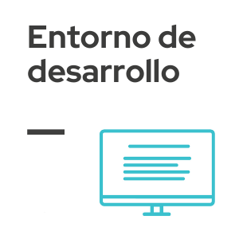

# Diagramas

## Casos de uso

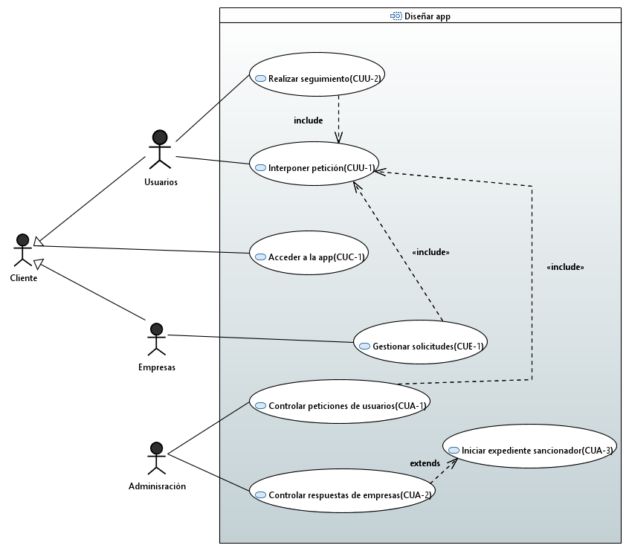

## Diagrama de actividad

## 

# Bibliografía

[Información de los derechos ARCO](https://ayudaleyprotecciondatos.es/derechos-arco/)